**Сушко Барбара Грыгорова (Suszkowna Barbara Magdalena)**

9 марта 1807 г – крещение (НИАБ 136-13-894, лист 62, №14/1807-р (ориг)).

**НИАБ 136-13-894:** Лист 53. **Метрическая запись №4/1804-р (ориг).**

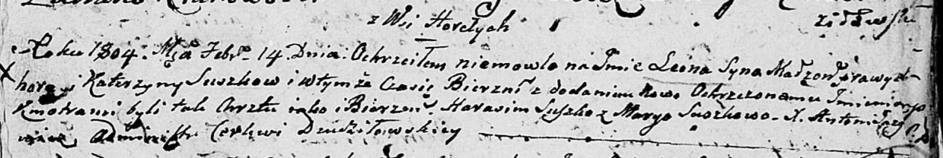

Дедиловичская Покровская церковь. 14 февраля 1804 года. Метрическая запись о крещении.

Suszko Leon – сын родителей с деревни Горелое.

Suszko Hryhor – отец.

Suszkowa Katerzyna – мать.

Suszko Harasim – кум.

Suszkowa Maryia – кума.

Jazgunowicz Antoni – ксёндз.

**НИАБ 136-13-894:** Лист 55об. **Метрическая запись №1/1805-р (ориг).**

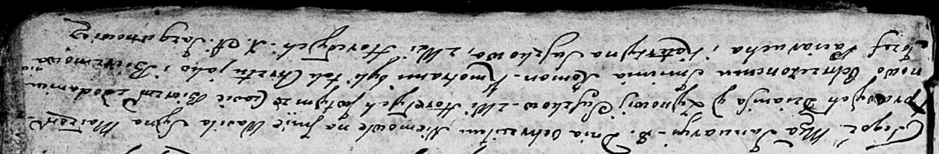

Дедиловичская Покровская церковь. 8 января 1805 года. Метрическая запись о крещении.

Suszko Wasil Roman – дочь родителей с деревни Горелое.

Suszko Dzianis – отец.

Suszkowa Zynowija – мать.

Paciarucha Jozef – кум, с деревни Горелое.

Suszkowa Katerzyna – кума, с деревни Горелое.

Jazgunowicz Antoni – ксёндз.

**НИАБ 136-13-894:** Лист 56. **Метрическая запись №6/1805-р (ориг).**

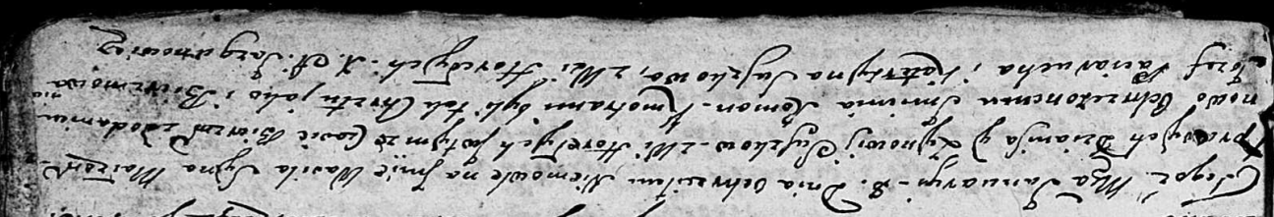

Дедиловичская Покровская церковь. 8 января 1805 года. Метрическая запись о крещении.

Suszko Wasil Roman – сын родителей с деревни Горелое.

Suszko Dzianis – отец.

Suszkowa Zynowija – мать.

Paciarucha Jozef – кум.

Suszkowa Katerzyna – кума, с деревни Горелое.

Jazgunowicz Antoni – ксёндз.

**НИАБ 136-13-894:** Лист 62. **Метрическая запись №14/1807-р (ориг).**

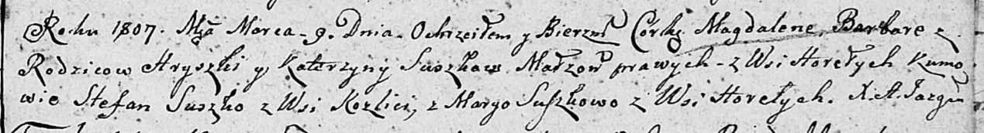

Дедиловичская Покровская церковь. 9 марта 1807 года. Метрическая запись о крещении.

Suszkowna Magdalena Barbara – дочь родителей с деревни Горелое.

Suszko Hryszka – отец.

Suszkowa Katerzyna – мать.

Suszko Stefan – кум, с деревни Разлитье.

Suszkowa Marya – кума, с деревни Горелое.

Jazgunowicz Antoni – ксёндз.